Matrimonio in casa MacDo: l’erede del clan, Nigel, convola a nozze
Di Nigella Lawson

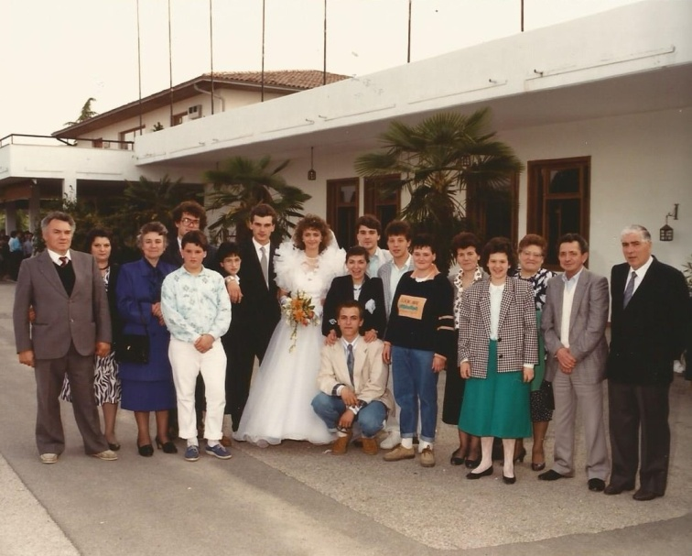
Era con immensa gioia che i coniugi Duncan e Ysolde MacDo annunciavano nel settembre del 1975 il matrimonio del figlio Nigel con la splendida Alice Ross, divenuta oggi 2 Maggio Alice MacDo con la cerimonia del matrimonio, svoltasi in questa soleggiata giornata primaverile.
La cerimonia, tenutasi in mattinata, ha visto l’arrivo del numeroso clan dei MacDo, compresi Ivan e Margaret, lontani cugini dello sposo, anch’essi in procinto di sposarsi, come annunciato durante la festa di fidanzamento avvenuta nel marzo di quest’anno.
La chiesa e la location di ristoro, la suggestiva Carberry Tower, erano impeccabili ed eleganti, curate nei minimi dettagli dalla sposa e dalla cognata Isabella, che, come una vera MacDo si era data da fare per rendere spettacolare l’evento per il fratello e la nuova sorella appena acquisita.
Subito dopo la cerimonia e le foto di rituale, gli invitati sono stati accolti a Carberry Tower in un pomeriggio caldo e assolato con succulenti aperitivi, a cui è seguito un ricco pranzo di specialità della famiglia, come vuole la tradizione.
La giornata è continuata con l’intrattenimento musicale sulle note dei classici anni ’60 e l’immancabile primo ballo tra moglie e marito, avvenuto con l’accompagnamento delle cornamuse suonate dal padre dello sposo, Duncan, e il cugino del padre, Eric.
Infine con il taglio della torta e un abbondante buffet di dolci, sono stati consegnati i regali agli sposi, tra cui un magnifico viaggio dai lontani cugini, Lucy ed Ivan.
Sorrisi e felicitazioni hanno accompagnato i novelli sposi alla fine di questa giornata che rimarrà nella memoria dei presenti come un giorno pieno di felicità e amore.

